Examen programación Avanzada

- Crear un procedimiento e invocarlo desde el main, en el cual se deberá imprimir por pantalla un triángulo, donde cada posición es un carácter. El procedimiento tiene definido el nombre y sus parámetros de entrada de la siguiente manera:
void imprimirTriangulo(int tamanio, char caracter);
Por ejemplo, si en el main se mandan como parámetro el 13 y la f, debe mostrarse por consola lo siguiente:

Caso positivo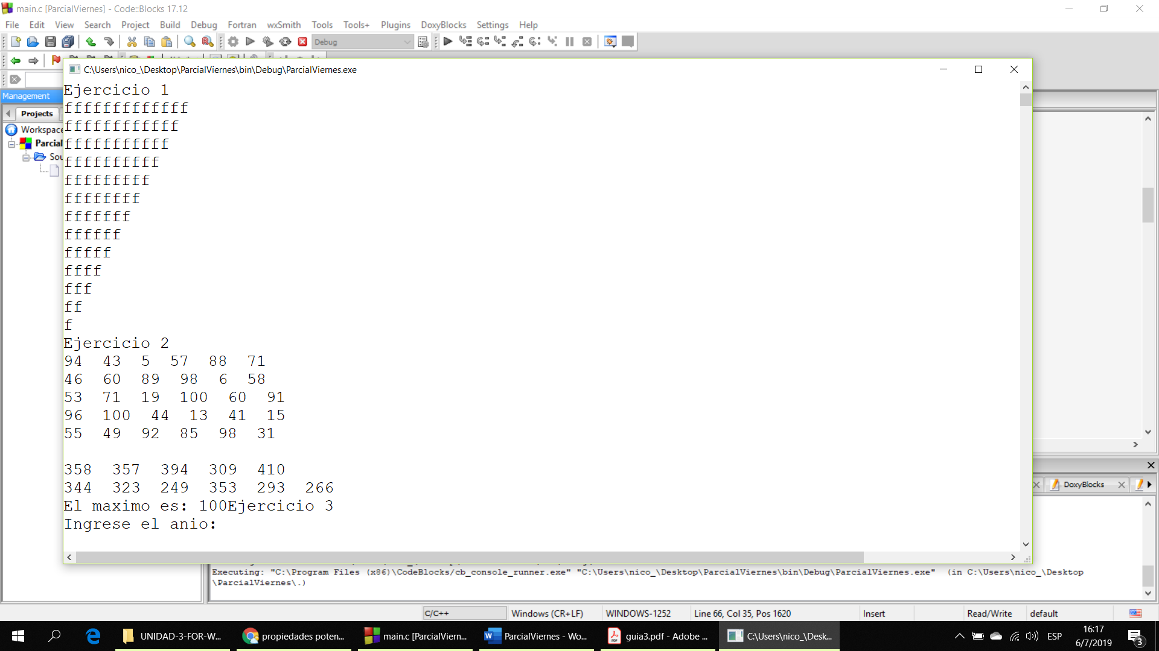 | Caso negativo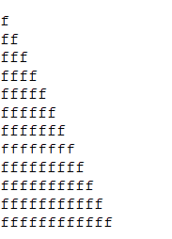 | Observaciones:  Los parámetros que se usan en el main son cualquiera, no hay que pedirlos al usuario, pongan cualquiera y dibujen como quedaría la pirámide. Si el parámetro tamanio es negativo debe imprimir el triangulo invertido con esas dimensiones. Si el tamanio es cero debe imprimirse un cartel de error y se debe pedir al usuario que cambie el tamanio para luego poder mostrar el triángulo.

- Se tiene un total de 10 kioscos, donde se han guardado el total de cigarrillos vendidos mes por mes.
Se pide cargar una matriz para almacenar todos estos datos, cargar por teclado. Luego mostrar dicha matriz.
Una vez llena la matriz, se pide calcular el promedio de cigarrillos vendidos por cada kiosco en el año, y el promedio de cigarrillos por mes para todos los kioscos. Estos promedios deben ser guardados en vectores. Todos los promedios deben ser mostrados por pantalla. Las funciones y procedimientos necesarias son las dadas a continuación, deben ser respetadas.
Por ultimo se pide identificar la máxima cantidad de cigarrillos vendidos.
Todo debe ser llamado desde el main en el orden correcto las veces que sea necesario y creando los arreglos que sean necesarios de forma local en el main.
Las funciones para utilizar son las siguientes:

void cargarMatriz(int matriz[10][12]);
void mostrarMatriz(int matriz[10][12]);
void calcularPromKioscos(int matriz[10][12], float promKioscos[10]);
void calcularPromMes(int matriz[10][12], float promMes[12]);
void mostrarPromKioscos(float promKioscos[10]);
void mostrarPromMes(float promMes[12]);
int maximoMatriz(int matriz[10][12]);

- Utilizando una estructura llamada Usuario, crear las funciones y procedimientos necesarios para cargar 10 usuarios, mostrar los diez usuarios y ordenar los usuarios por nombre, de A a Z. El usuario debe tener dni, nombre, contraseña. Todo debe ser invocado desde el main. Crear una función que cuente la cantidad de usuario con contraseñas incorrectas, las contraseñas incorrectas son aquellas que tienen mas de 2 vocales.

